ESTRATEGIA DE COMUNICACIONES

PARA LA CONCIENTIZACIÓN DEL PÚBLICO, EL POSICIONAMIENTO DE LA IMAGEN CORPORATIVA DE VMB Y LA INCIDENCIA PÚBLICA

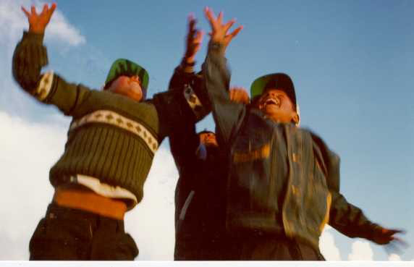

Basado en el plan operativo de comunicaciones de ORALYC para el 2009
la Estrategia de BRANDING de comunicaciones de VMB del 2005 y los nuevos conceptos de comunicaciones y advocacy del GC 2008-2009

Elaborado por el departamento de comunicaciones de VMB
Diciembre de 2009

“Todo esto habló Jesús por parábolas a la gente, y sin parábolas no les hablaba; para que se cumpliese lo dicho por el profeta, cuando dijo:
Abriré en parábolas mi boca;
Declararé cosas escondidas desde la fundación del mundo”.
^{Mt 13: 34, 35 34}

Contenido

Introducción
  - Marco Bíblico
  - Marco Conceptual
  - Marco Teórico

Las comunicaciones en un mundo globalizado (Nuevas comunicaciones para un nuevo siglo).

VMB, el ministerio de desarrollo integral basado en la niñez y las comunicaciones.
  - Enfoques del desarrollo transformador en la meta maestra.
  - Definiciones de la meta para promoción y protección de la niñez y abogacía.
  - Entorno de comunicaciones en relación a las metas.

BRANDING: Manejo de marca corporativa de VMB
  - Principios Estratégicos de Marca

  - Mapa del Mercado Competitivo: Posición Real
  - Mapa del Mercado Competitivo: Situación Deseada

Comunicaciones para el desarrollo
  - Desafíos para la comunicación
  - Comunicaciones para el desarrollo y medios de vida sostenible
  - Definición de comunicaciones para el desarrollo

Comunicaciones e incidencia pública
  - ¿Qué es incidencia?
  - Escenarios de incidencia

Objetivos

Objetivo General

Objetivos Específicos

Líneas de Acción

Estructura operativa para la implementación de la estrategia
a. Gerenciamiento del programa
.
- Imagen y mensaje central
- Estrategia de publicidad y comunicación masiva
- Plan de “Campañas y Eventos Grandes”
      - .

Conclusiones.

Anexos

Anexo No. 1. Análisis FODA comunicaciones

Anexo No. 2. Políticas de comunicaciones.

Resumen Ejecutivo

La comunicación como recurso estratégico de VMB

Resumen ejecutivo de la estrategia de comunicaciones AF 2010- AF 2015 de Visión Mundial Bolivia

La comunicación es un recurso fundamental en Visión Mundial. Cada Área de VMB, con sus particularidades, requiere de la utilización de canales de información para dar a conocer su misión y objetivos, los programas y acciones en ejecución, los beneficios que otorgan a los niños, niñas, mujeres y comunidades a las que servimos, en suma, para difundir lo que se hace.

Lo relevante de VMB, su enfoque en la niñez, debe ser vinculado con las empresas y medios periodísticos, los profesionales de los medios y los socios estratégicos para lograr comunicar, persuadir e influir en ellos, y a través de ellos a la sociedad civil y así lograr redes y alianzas estratégicas para posicionar, esencialmente, los dos objetivos generales de la organización:

1. El enfoque de todo el trabajo de VMB en la niñez y su empoderamiento.
2. La creación de alianzas y sinergias con otros actores para lograr juntos una “vida en plenitud” para la niñez.

Para lograr esto, la estrategia de comunicaciones plantea trabajar hacia dentro y hacia fuera de la organización a través de 4 objetivos específicos que serían:

Comunicación Interna: La comunicación interna es estratégica para Visión Mundial por que se requiere de esta para involucrar a todos los miembros de la organización en las acciones que se están llevando a cabo o en las capacitaciones que impulsemos. Es decir, todos los canales y medios que usemos para comunicar toda información al interior de la organización, para que esta tenga consistencia, credibilidad, refuerce la identidad de VMB y sea apropiadamente comunicada y entendida por los destinatarios. Si tendremos una imagen corporativa que se perciba correctamente y sintetice y exprese la visión y la misión de VMB.

La comunicación interna es vital para que la información circule con fluidez en el seno de toda la organización, que llegue a todos los miembros de la misma, independientemente del puesto de trabajo que ocupen. Obviamente, la información más sensible se manejará en los niveles directivos. Pero el democratizar y facilitar el acceso a la información para todo el personal, creará un sentido de pertenencia de cada trabajador de VMB con respecto a la organización.

Comunicación Externa: VMB también necesitan difundir sus objetivos, sus planes de acción, sus actividades y programas concretos, los resultados alcanzados, pero sobretodo las historias de éxito y las historias de los niños, las niñas y las mujeres que han logrado sobreponerse a sus limitaciones y son ejemplo de transformación y el reflejo de nuestro trabajo. En resumen, todo lo que hace a la vida institucional de VMB con relación a las personas a las que servimos y a las instituciones con las que nos interrelacionamos. Para ello, echaremos mano, entre otros instrumentos, de los medios de comunicación masiva, alternativa, virtual y otros. Dado que estos no son propios, necesitaremos construir relaciones persistentes de mediano y largo plazo con ellos para poder interactuar, por su intermedio, con la población y los públicos objetivos a los que queremos alcanzar.

Los medios de comunicación masivos pueden ser muy deseables para elevar el perfil de la organización pero hay que tener en cuenta que estos se asemejan a una caja de cristal –tanto más traslúcida cuanto mayor es la penetración de su mensaje- que deja ver a la sociedad todo lo que allí acontece.

Las razone para usar estos canales son:

• La gente tiende a creer más en información generada por los medios de comunicación que la generada por las propias organizaciones (publicidad).
• Su publicación o difusión como noticia asegura una mayor penetración de la información.
• De la instalación que los medios realizan sobre los diversos temas, la opinión pública construye imágenes y percepciones.
• Los medios de comunicación le permiten a las organizaciones crear opiniones informadas.

Hemos considerado también que deberemos enfrentar las demandas de los medios y tendremos que responder desde las diferentes instancias de VMB, a las expectativas que pueden generarse en la sociedad a partir de nuestra visibilización en un medio masivo. Esto requerirá una planificación minuciosa y antelada de cada acción mediática que queramos realizar. La comunicación (lo que se informa) no puede ir ni delante de la gestión (las acciones concretas), ni detrás de ella.

Por eso recomendamos un equilibrio dinámico y una planificación conjunta y antelada entre comunicaciones y las diferentes instancias de VMB (incluidos PDA/ PDT y proyectos especiales), las que deben moverse en forma articulada y en absoluta sincronía.

Capacitación en manejo de Comunicaciones: También resulta fundamental el conocimiento que las personas que se desempeñan en el área de comunicación, y los que se verán directa e indirectamente expuestos e involucrados con los medios, tengan las potencialidades apropiadas, con el fin de “explotar” comunicacionalmente los temas que se detectan como noticiables. Sólo las personas que han sido expuestas a temas y procedimientos comunicaciones, pueden desarrollar el “instinto y la habilidad de hacer noticiable” un hecho corriente de la organización.

En este sentido, la clave es saber qué se tiene en la mano en términos periodísticos, para luego elegir los mejores canales de difusión, y trabajar para que la información de VMB sea
Valorada por los periodistas e incluida en la agenda informativa. Para ello, trabajaremos arduamente en la capacitación de nuestro personal en tres áreas:

- La capacitación al personal de comunicaciones de VMB a través de talleres, cursos, intercambios y otros medios sobre temas que aún son nuestras debilidades o que son nuestras fortalezas para potenciarlos, dominarlos, actualizar nuestros conocimientos y aprovecharlos para el beneficio de toda la organización.
- Nuestro personal va a ser expuesto a entrevistas, conferencias de prensa, presentaciones en eventos, reportajes especiales y otros, por lo que se requiere que estén preparados y capacitados para ser “representantes oficiales” de la organización ante estos y otros medios. Por otro lado, y dada la limitación de personal específico de comunicaciones en campo, es necesario mejorar la producción de piezas comunicacionales e informativas directamente en el lugar de origen, para ello, las personas encargadas de producir estos deberán ser capacitadas en procedimientos, estándares y manejo de equipos y herramientas comunicacionales, así nos aseguramos de que la calidad de nuestras comunicaciones a todo nivel mejoren y se acerquen más a los productos requeridos por los medios y las oficinas socias.

- Un tercer grupo, y el más importante, de este objetivo de comunicaciones, son los niños y niñas de la red de reporteros comunitarios. Este grupo es el enfoque principal de comunicaciones, ya que al capacitarlos y transmitirles las herramientas comunicacionales creativas, lograremos que ellos sean nuestros ojos, pies y manos en sus comunidades y que sean los catalizadores de los logros e historias de impacto de sus familias, sus comunidades y las suyas propias. Al mismo tiempo, al empoderarlos abrimos oportunidades para que ellos ejerzan sus derechos, entre ellos el derecho a la comunicación, y puedan incidir pública y políticamente y de manera directa en los tomadores de decisión, los medios, las OG y ONG, y el público en general a favor de los temas y cuestiones inherentes a ellos y que requieren una respuesta urgente y contundente.

Desarrollo de Eventos y Campañas: Hemos visto que VMB ya se ha fortalecido y ha creado capacidad suficiente para emprender el siguiente paso en la visibilización e impacto positivo de la organización en la sociedad civil en general. Además que la tendencia de la confraternidad es precisamente esa, hacer actividades grandes, interinstitucionales y de largo plazo (campañas globales) para lograr el atractivo necesario para nuestros socios, pero sobre todo para abrir espacios de participación directa y catapultas de “lanzamiento” de la niñez Boliviana a nivel nacional e internacional.

Entre ellos está la Campaña Global de Salud, la campaña un gol por la educación, el festival Kolibrí y otros. Creemos que estas, y otras iniciativas de la organización, son de interés primordial de la organización y se les debe dar el apoyo y la consistencia necesaria de parte de comunicaciones, para ello, tenemos un plan y los medios necesarios en la DPPN, para un cronograma de campañas y eventos que harán que VMB se posicione como una organización enfocada en la niñez, que cuenta con “expertos” en temas de niñez y que sea un referente ante los medios y la cooperación internacional sobre los niños, las niñas y sus causas.

Objetivos de la DPPN: Dado que comunicaciones es parte fundamental de la DPPN, nuestro “cliente” más importante, es precisamente esta dirección. Por ello, lograremos una articulación y planificación conjunta y profunda con cada área de la misma, y así nos aseguraremos que nuestros temas sean apropiadamente y acertadamente comunicados, interna y externamente, y logren transmitir los mensajes que desde esta dirección se plantearon para la transformación de las condiciones de la niñez y las mujeres en el país.

I. INTRODUCCIÓN

La promoción de concientización del público es un elemento clave del “Estatuto (estándares) de la Misión” de Visión Mundial y el Modelo de Ministerio para nuestra región. La concientización del publico esta definida ampliamente por el GC hasta incluir el mercadeo, levantamiento de fondos, comunicaciones y relaciones con donantes, relaciones con medios de comunicación, relaciones publicas, comunicaciones de y con los PDA, y relación y comunicaciones con todas las audiencias, incluyendo mercados masivos segmentados, donantes individuales, iglesias, organizaciones comerciales y sin fines de lucro, y grupos comunitarios.

Dicha concientización debe consistir en el alineamiento de mensajes consistentes con los valores, documentos, políticas, protocolos y posiciones centrales de Vision Mundial pero de forma dinámica e innovadora, para que cause el impacto deseado e impulse a los actores a un cambio de actitud frente al trabajo de desarrollo. Los mensajes deben comunicar nuestra identidad, vida y espiritualidad cristiana corporativa. También deben llamar la atención tanto del público hacia los desafíos que enfrentan las personas que viven en condiciones de la pobreza e injusticia (especialmente la niñez), y el trabajo de Visión Mundial Bolivia (VMB) en desarrollo integral, protección y promoción de la niñez y respuesta en emergencias. Esto para generar cambios de actitudes y comportamiento de la sociedad, y presentar a (VMB) como una organización líder y enfocada en el campo de la protección a la niñez y los derechos de los empobrecidos y oprimidos.

El posicionamiento es la parte de la estrategia de Imagen Corporativa que permite a una organización, mediante principios y técnicas, diferenciarse y consolidarse. Se refiere a cómo se visualiza la institución en la mente de sus públicos directos y potenciales.
Para lograr posicionamiento, las comunicaciones son imprescindibles; se deben elegir materiales y recursos adecuados para incursionar en el mercado. Para ello es importante conocer la manera de percibir que tiene la otra persona o los públicos.

Pretendemos posicionar a la organización como centrada en la niñez, y para ello, comunicaciones debe ser el espejo que refleje y amplíe el impacto del trabajo de la institución.

Para lograr ello, necesitamos llevar a comunicaciones de donde siempre ha estado y convertirla en una plataforma de persuasión, movilización e influencia para crear conciencia y compromisos en favor del desarrollo integral de la niñez.

Así comunicaciones será efectiva en su trabajo y logrará lo que todos esperamos de la organización, el reconocimiento de la institución como organización enfocada en la niñez y líder en los procesos de transformación y protección de los niños, niñas, sus familias y sus comunidades.

La presente estrategia pretende ser una compás, más que una guía, que apunte hacia donde debe estar nuestro norte y objetivos a futuro.

- Marco Bíblico

PARÁBOLA: En todas las épocas los cristianos han procurado expresar su mensaje de un modo novedoso para sus propios auditorios, y por ello se han usado las parábolas. Se trata de un procedimiento enteramente legítimo; lo justifica la naturaleza de las parábolas mismas como formas artísticas, y su uso se comprueba ya en el Antiguo Testamento mismo.

La parábola es la forma adecuada de comunicación para transmitir al hombre el mensaje del reino, ya que su función es provocar un sacudón a fin de que se vean las cosas de un modo distinto. Es un modo de iluminar y persuadir, que tiene como fin hacer que el oyente llegue a una decisión. Su objetivo es sacudir al auditorio a fin de que vea algo desde un punto de vista nuevo, como también ser el medio mismo por el cual el auditorio logre ubicarse en una situación nueva. Las parábolas tenían como fin obligar a la gente a decidir acerca de su actitud ante Jesús y su mensaje, y de este modo impulsarla a una nueva relación con él. Por medio de las parábolas el gobierno real de Dios llega a los hombres con sus promesas, juicios, exigencias, y dones.

Al entender que es nuestra necesidad, como era la de Pablo, la diseminación del evangelio, a través de nuestro trabajo, para establecer el reino de Dios, y entender también que se debe hacer de forma que sea comprensible para la gente y que estoimplique un cambio de actitud en los oyentes y en nosotros, es que se tiene que usar “Parábolas”, es decir, nuevas y creativas formas de expresarlo, no sólo con palabras, sino con mensajes y productos que promuevan la concientización del público para lograr un cambio de actitud y de comportamientos, tanto en los empobrecidos a los que servimos como a los donantes y los socios estratégicos que tenemos.

- Marco Teórico

Como seres humanos, desde que nacemos, estamos comunicando. En ocasiones, no nos percatamos de lo que estamos comunicando pero por el sólo hecho de comenzar a interactuar con otra persona, estamos comunicando.

La comunicación es un proceso integral y permanente. Esto quiere decir que la comunicación no se compone solamente por lo que decimos, lo que escribimos, o lo que dibujamos. La comunicación también se da por imágenes, silencios, distancia corporal y mensajes no verbales como: gestos, movimientos de las manos, posiciones corporales.

Todos los mensajes que estemos dando deberán ser congruentes y consistentes en todo momento, y deben de estar apoyados por la forma en que actuamos, trabajamos y nos movemos como organización. Además de esta Estrategia de Comunicación , es altamente recomendable que las personas que están involucradas en un tema / estrategia especifica se cercioren sobre la realidad de la información y conozcan los hechos más allá de los mitos, los prejuicios y los datos que nos proveen los PDA y lo que la gente alrededor del trabajo está llevando a cabo. Es necesario comparar esa información con lo general del país, o de otras organizaciones, para así poder ver la figura completa y ser objetivos en nuestra respuesta a las problemáticas nacionales y comunicarla apropiadamente.

A veces pensamos que con dar un mensaje una sola vez, ya comunicamos nuestro mensaje con suficiente claridad y la gente debe entenderlo y modificar su conducta. La comunicación no es un proceso de una sola vía y de una sola vez. Sino que debe dar espacio para que escuchemos y sepamos lo que el otro quiere decir.

Por eso, al desarrollar las acciones de comunicación debemos considerar el punto de vista del receptor del mensaje. Debemos saber cómo es, cómo piensa y cómo habla y después asegurarnos que está entendiendo lo mismo que lo que nosotros queremos que entienda.

Además, la comunicación efectiva debe generar un cambio de actitud y una respuesta conjunta, queremos que nuestras comunicaciones sean persuasivas, de movilización e influencia para crear conciencia y compromisos en favor del desarrollo integral de la niñez, para ello toda la organización debe entender el propósito y objetivos de comunicaciones, cómo estas les ayudan a reflejar y ampliar los resultados de su trabajo y posicionar a VMB como una organización líder en el trabajo del desarrollo y enfocada en la niñez.

- Marco Conceptual

Para poder entender hacia dónde vamos, tenemos que saber dónde estamos, para saber cómo comunicaremos, debemos saber como lo hicimos hasta ahora.
Se ha hecho un análisis sobre los hitos conseguidos por comunicaciones en este tiempo, para poder ver hacia donde apuntamos a futuro y como llegamos ahí, entre las cosas más importantes tenemos lo siguiente como fortalezas:

- La información producida es reconocida por la Confraternidad y opiniones públicas nacionales, regionales y Locales (PDA) por su calidad.

- Se incrementó el requerimiento público del material producido y de información sobre VMB de forma que sobrepasa nuestra capacidad de producción.

- Se realizaron capacitaciones a personal de PDA sobre la importancia de posicionar a VMB (PDA) ante las opiniones públicas y otros.

- Se tiene un equipo con diferentes capacidades y habilidades que se complementa perfectamente.

- Se han establecido alianzas estratégicas que han fortalecido la imagen y la visibilidad del trabajo de VMB como una organización enfocada en la niñez, para lograr incidencia pública.

- Se han realizado eventos a gran escala que han sido significativos para la organización y han captado la atención de socios estratégicos

No obstante también se han encontrado aspectos negativos expresados en debilidades que no debemos descuidar, entre ellos:

- No se tiene la información adecuada en el tiempo adecuado, y en algunos casos no se tiene la forma de conseguirla.

- Se ha retrasado el trabajo y compromisos de comunicaciones en varias ocasiones por diferentes motivos.

- Se ha dependido de muchas unidades y decisiones externas demasiado, lo cual no nos ha permitido ser más objetivos en nuestro enfoque de ser una plataforma de persuasión, movilización e influencia para crear conciencia y compromisos en favor del desarrollo integral de la niñez.

- No se tenía, y en algunos casos no se tiene, un concepto claro de lo que debería ser y hacer comunicaciones.

- El trabajo de VMB es muy complejo y amplio, por lo que no podemos cubrir todos los eventos ni actividades de VMB y los PDA/ PDT, más las campañas a las que varias unidades se suman y debemos apoyar como comunicaciones.

- La demanda de productos, servicios, asesoría y apoyo de comunicaciones a las diferentes unidades, PDA/ PDT y proyectos ha crecido enormemente

Por ello, se determina que uno de los objetivos de esta estrategia debe ser el posicionamiento de comunicaciones primero, para luego poder posicionar a la organización interna y externamente.

(Se incluye como anexo el análisis FODA de Comunicaciones)

Las comunicaciones en un mundo globalizado (Nuevas comunicaciones para un nuevo siglo).
Estamos al comienzo de una revolución tecnológica mundial que nada ni nadie va a poder detener y cuyos alcances son impredecibles. Es un movimiento que está cambiando la manera de operar y de comunicarse de la sociedad y de sus instituciones y organizaciones. Transformando no sólo el acceso a la información, sino la manera como se usa y conceptualiza. Está incrementando, en forma antes nunca vista, el alcance y poder de la comunicación dentro y fuera del espacio institucional y organizacional.
Una revolución que ya también se ha hecho presente en el contexto rural y de los PDA/PDT y proyectos especiales, pero sobretodo en las personas a las que servimos, especialmente la niñez y juventud. Esta democratización de, y libre acceso a, la información es posible gracias al INTERNET, su versión gráfica la WORLD WIDE WEB, y a la expansión de la INTRANET-INTERNET en las organizaciones. Este avance tecnológico está abriendo en Visión Mundial Bolivia un "espacio virtual" o "espacio cibernético" donde la niñez y juventud tiene un rol protagónico y definitivo, no sólo como usuarios, sino como creadores de información y productos informáticos y mediáticos, lo cual es el resultado de su empoderamiento y sus herramientas para la incidencia pública.

VMB, el ministerio de desarrollo integral basado en la niñez y las comunicaciones.

- Los enfoques del Desarrollo Transformador de la meta maestra, que atañen a la labor de comunicaciones, y que están expresados en el concepto del ministerio integrado son sol siguientes:

- Buscar la generación de espacios favorables al desarrollo de la identidad y la vocación de NNAJ como hijos e hijas de Dios.
- Asegurar las capacidades de las bases comunitarias para la promoción del Desarrollo Holístico y sostenido de NNAJ según las definiciones del Modelo de Lucas 2:52;
- Promover las competencias para la agencia de los NNAJ.
- Fortalecimiento de las capacidades de NNAJ para el liderazgo y emprendimiento.
- La capacidad de las comunidades de sostener sus medios de vida para la sobrevivencia y desarrollo.
B. Por otro lado, las definiciones estratégicas de la meta, para la promoción y protección de la niñez y la abogacía son:

- Fortalecimiento y acompañamiento a las redes de NNAJ –local, nacional y regional.
- Creación de espacios de monitoreo e incidencia de los derechos de los Niños y Niñas.
- Fortalecimiento de capacidades de los NNAJ y Bases comunitarias en el marco de las libertades y de los derechos de la niñez.
- Incidencia para la promoción de una economía regional justa y equitativa.
- Incidencia para el aseguramiento de las garantías fundamentales a NNAJ.
- Vinculación de las comunidades de fe y eclesiásticas al movimiento social de NNAJ.
- Oración para la incidencia y la transformación de América Latina y el Caribe.
- Compromiso cristiano enfocado en la misión profética de llevar la voz de la niñez y la juventud, de la justicia desde lo local al nacional y hasta lo regional.

C. En torno a estos principios es que comunicaciones plantea que todo el entorno inherente a esta unidad, este dirigido a: crear espacios de posicionamiento y visibilidad de VMB como una ONG con valores cristianos, enfocada en la niñez y basada en la comunidad. Al mismo tiempo abrir espacios en los que la niñez y las mujeres puedan hacer uso de los espacios mediáticos, o crear sus propios productos y programas, que reflejen su empoderamiento y les dé canales donde su voz pueda ser escuchada y tomada en cuenta, para que ellos mismos logren la incidencia pública, el monitoreo y control social, y la movilización general de todos los actores necesarios para que exista una inversión real y efectiva en la niñez y la equidad de género en los municipios donde se encuentran los PDA/ PDT y proyectos de VMB.

Al equipar a las niñas, los niños y las mujeres con las herramientas necesarias para que ellos cuentes sus propias historias de éxito, plasmen sus sueños y puedan expresar sus necesidades y plantear soluciones a las mismas, y por otro lado al crear y abrir espacios donde estos puedan ser escuchados, y al enfocar y fortalecer la identidad corporativa de VMB en la niñez, contribuimos a lograr los objetivos plasmados en la meta maestra de la confraternidad, de LACRO, la de VMB, la de la DPPN y la propia de comunicaciones.

BRANDING: Manejo de marca corporativa de VMB

Una marca es la suma de toda la información sobre una organización, producto o servicio que es expresado a través de sus comunicaciones y experiencia. El Branding es el posicionamiento de esa marca.

La marca (brand) de VMB no es sólo su logo, sino todo lo que es, en esencia como organización, lo de adentro y lo de afuera, lo que se vé, lo que se percibe, lo que mostramos y lo que somos.

Para ello debemos basar la promoción de la marca de VMB en tres principios que tienen como resultado el posicionamiento para la incidencia pública, estos son:

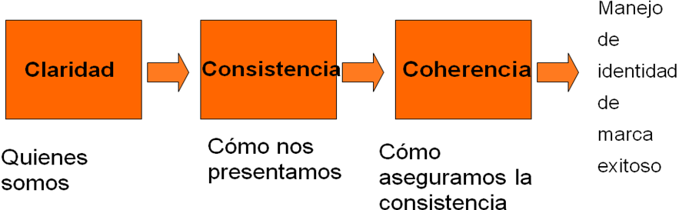
Al haber hecho el análisis FODA y el estudio de Branding para VMB hace un tiempo atrás, se determinaron algunos factores que nos dan una medición gráfica y visual de nuestra posición ante la competencia y la situación deseada. Mencionamos aquí los aspectos más relevantes de este diagnostico.

- Un relativamente alto reconocimiento del nombre, pero entendimiento limitado de nuestros programas y objetivos
- Programas Fuertes (presencia en campo) / públicos no alcanzados (públicos objetivo)
- Presencia en medios muy discontinua
- Recursos limitados/ ambiente muy competitivo
- Trabajo en abogacía e incidencia incipiente, pero prometedor
- Enfoque en la niñez empezando a ser consistente y visible.
Como resultado del mapeo de actores claves y competencia importante, generados de esta encuesta se tiene un grafico que muestra la posición actual de VMB en base a las cuatro líneas estratégicas de las ONG que participaron. Así se tiene que la posición de VMB es favorable, pero no la más deseable.

Mapa del Mercado Competitivo: Posición Real

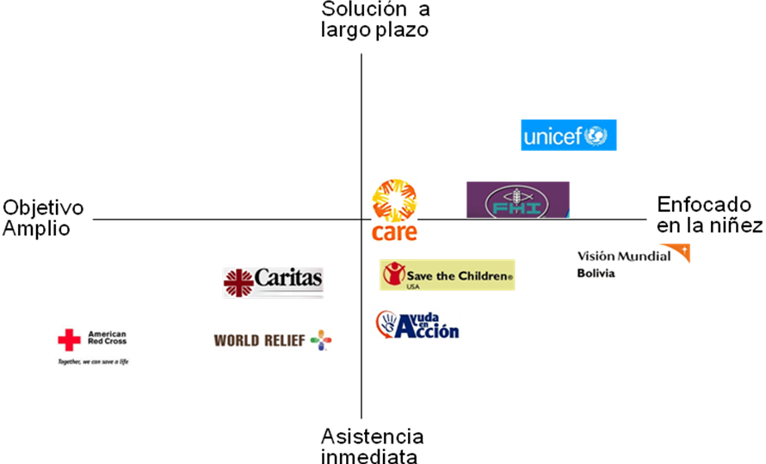

Mapa del Mercado Competitivo: Situación deseada

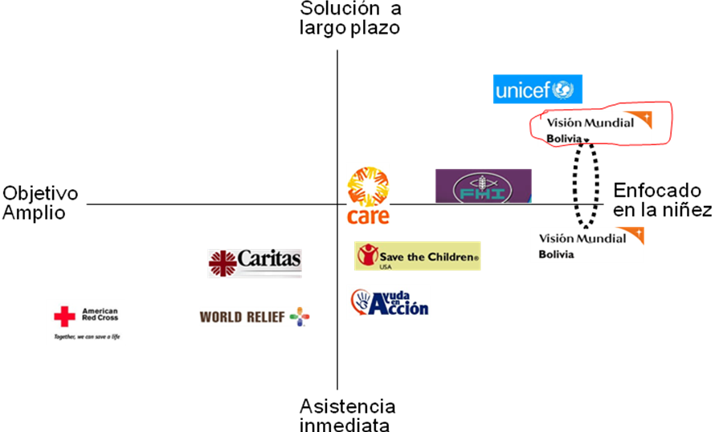

COMUNICACIONES PARA EL DESARROLLO

Comunicaciones tiene una perspectiva amplia, que contribuye con el desarrollo tanto rural como urbano, aunque haciendo énfasis en la realidad rural, dadas las condiciones de empobrecimiento y falta de oportunidades de esta población. Esto incide directamente en la migración del campo a la ciudad, con la consecuente presión sobre los servicios básicos y las fuentes de empleo, y en general de la calidad de vida de la población. La amenaza a la soberanía alimentaria y el desmantelamiento de la dinámica campesina son aspectos a considerar cuando se habla de desarrollo.

Pretendemos, con la creación de productos comunicacionales, en algunos casos hechos por las mismas personas que son actores directos de estas realidades, que vitalicen los esfuerzos de desarrollo. De igual manera hay medios informativos que abren sus espacios a temas y actores relacionados con el desarrollo; destacamos la experiencia de las radios denominadas “populares” y “comunitarias”. Estos son entes con los que comunicaciones establecerá relaciones para abrir espacios para los NNAJ y M.

Desafíos para la comunicación
De cara a esta realidad esperamos que los esfuerzos de comunicaciones contribuya a revertir las tendencias negativas de la pobreza y la desigualdad, no sólo con proyectos específicos de información pública, sino con procesos participativos que generen discusión y apropiación de la realidad, pero sobre todo, en donde se generen opciones de solución y acción colectiva de parte de los mismos interesados.
En ese sentido, se debe trabajar en dos frentes, un las comunicaciones masivas y “comerciales” para llegar a un tipo de público especifico en el cual se pretende hacer concienciación sobre temas de pobreza, desarrollo, promoción de la justicia y abogacía, y medios alternativos y modernos con los cuales se logrará hacer incidencia pública a un nivel más general y efectivo de llegada a personas claves.

- Comunicación para el Desarrollo y Modos de Vida Sostenibles
La Comunicación para el Desarrollo es un elemento clave para fortalecer los Modos de Vida Sostenibles de las comunidades rurales potenciando sus organizaciones, facilitando el acceso a la información y conocimiento relevantes, fortaleciendo su participación y dotándolas de herramientas para dirigir los procesos de cambio que estas enfrentan. Al mismo tiempo apoya a los programas de desarrollo facilitando la participación de los diferentes actores sociales y mejorando las actividades de difusión de logros, posicionamiento e incidencia pública tanto en áreas rurales y peri urbanas como en las ciudades principales y a nivel nacional.

Definiciones de comunicaciones para el desarrollo

¿Qué entendemos por comunicación para el desarrollo?
Aunque la definiciones sirven para resaltar elementos teóricos y prácticos sobre algún aspecto de la realidad, a veces nos limitan la visión de la misma. Sin pretender agotar el sentido de lo que entendemos por comunicación para el desarrollo, citaremos textualmente algunas definiciones aportadas por organismos especializados en el tema.
El Centro de Comunicación Voces Nuestras en uno de sus manuales de trabajo dice lo siguiente:
“ La comunicación, entendida como interlocución humana o diálogo social, es necesaria para lograr el ciclo que nos lleva desde la información hacia la construcción del conocimiento, la toma de decisiones y la acción social” (Voces Nuestras, 2001).
En un documento del Fondo Internacional para el Desarrollo Agrícola (FIDA/ ONU) se evocan dos definiciones de comunicación para el desarrollo, haciendo énfasis al proceso mediante el cual las personas pueden convertirse en protagonistas de su propio desarrollo:
“Una actividad planificada, basada en procesos participativos y en la utilización de distintas estrategias (medios de difusión, comunicación interpersonal), a fin de ayudar a las personas a adquirir conciencia de su posición y estructurarla, intercambiar conocimientos teóricos y prácticos para poder controlar sus vidas, alcanzar un consenso y solucionar conflictos, y mejorar la eficacia de sus organizaciones.” (Bessette, 2004; Ramirez & Quarry, 2004)
Por comunicación para el cambio social se entiende:

“Un enfoque de la comunicación participativa para el desarrollo definida como: un proceso de diálogo público y privado a través del cual las personas definen quiénes son, cuáles son sus aspiraciones, qué es lo que necesitan y cómo pueden actuar colectivamente para alcanzar sus metas y mejorar sus vidas (Consorcio de Comunicación para el Cambio Social, 2003)
También es oportuno anotar una definición de comunicación rural:

"La comunicación rural es el conjunto de flujos de información, de diálogo y de influencia recíproca existentes entre los componentes del sector rural, entre ellos y los demás sectores de la nación afectados por las condiciones de empobrecimiento o interesados en el mejoramiento de su vida" ( Díaz Bordenave, 1980)
Concierne, antes que nada, a las personas y a los procesos necesarios para facilitar el aporte de conocimientos y de percepciones para compartirlos, con el objetivo de producir resultados positivos en términos de desarrollo – en este sentido, las comunicaciones, los medios de comunicación y la tecnología son medios y no fines de por sí. Comunicaciones abre canales y oportunidades de transmitir sus mensajes y sus problemáticas y soluciones a las personas mayormente afectadas por los problemas del desarrollo, permitiéndoles participar directamente en la identificación y en la utilización de las soluciones, además de en la identificación de las directrices de desarrollo. Reconoce que la realidad es en gran medida una construcción social. Por lo tanto, el papel del desarrollo, y por extensión de la comunicación, no es "imponer" la visión correcta de la realidad sino más bien favorecer el diálogo para facilitar la comprensión recíproca entre distintos puntos de vista. Así pues, la comunicación para el desarrollo, respeta y trabaja con las diversas raíces sociales, religiosas y culturales de los pueblos, de las comunidades y de las naciones ocupadas en los procesos de desarrollo.
A manera de síntesis, resaltan los siguientes elementos de la comunicación para el desarrollo:
- Procesos participativos, con énfasis en el diálogo.
- Conocimiento del contexto.
- Horizontalidad en la comunicación y flujos en múltiples vías.
- Rescate de valores sociales, entre ellos el respeto a la diversidad y a la equidad.
- El cambio social para que los procesos de desarrollo logren sociedades más justas.
- Visibilización y posicionamiento de las organizaciones sociales.
- Alianzas entre diversos actores.
Es entonces, que, basados en estos conceptos entendemos y planteamos que comunicaciones sea una plataforma desde la cual, los NNAJ y M, puedan ser lanzados a un proceso de difundir sus logros, experiencias, necesidades, problemáticas y soluciones planteadas, a través de sus propias creaciones de piezas comunicacionales, creación de y participación en espacios mediáticos y así formarlos y prepararlos para la incidencia pública y la movilización social en causas de abogacía y promoción de la justicia. Así mismo que comunicaciones sea el espejo que refleje, y haga visible, el trabajo de VMB enfocado en la niñez y que promueve el desarrollo integral de la misma, al mismo tiempo que logra incidencia directa y abogacía ante la población en temas de la DPPN y de la organización, a través de los medios de comunicación y las relaciones interinstitucionales y redes a las que pertenecemos.

Comunicaciones e Incidencia pública

Incidencia ¿De qué estamos hablando?
Generar incidencia es impactar en un proceso social, ambiental o político. Acercar lo que está sucediendo en la realidad, a nuestra visión, misión y objetivos. No se puede incidir sin transformar, y para ello se debe crear e impulsar las condiciones de manera que la visión y misión de VMB se instalen y plasmen en la realidad. También se tiene que generar capacidad de incidir, porque hay que modificar el contexto que está produciendo la situación de injusticia, pobreza y vulnerabilidad, y los únicos que pueden hacer eso, son precisamente las personas que está viviendo estas cosas a diario. Cuando la sociedad, sus instituciones, sus mecanismos vivos y sus fuerza sociales dinámicas no funcionan apropiadamente, la información y la comunicación no son suficientes. Se debe pasar a la incidencia.

La incidencia en positivo debe iniciarse con persuadir apropiadamente a los públicos objetivo que somos todos los que somos responsables de los cambios, y no sólo otros. La gente muchas veces no toma ventaja de las leyes que ya existen. Se requiere, por lo tanto de una estrategia de comunicaciones y movilización, que promueva la participación ciudadana, empezando por posibilitar el acceso a la información y democratizar la misma, al mismo tiempo que se genere información de las mismas personas que son el centro de las acciones de incidencia.

Escenarios de incidencia en políticas públicas

Entendemos que las Políticas públicas no sólo se generan desde el Estado. El sector privado también ejecuta y regula lo público en diversos ámbitos. Por ejemplo una escuela, o los medios de información o las acciones y trabajo de VMB.

Escenario gubernamental
El monopolio se remite a la concentración del poder, a democracias que delegan el poder con pocos mecanismos de control y participación y rompen la lógica de la división de poderes. Ese es el escenario para la impunidad.
La corrupción remite a dos lógicas: Incompetencia (no conocer las mecánicas y las lógicas del Estado) y corrupción. Los hechos de corrupción en América Latina indican que no es gobernada por funcionarios corruptos sino por asociaciones ilícitas. El problema está en el sistema, por eso hay que generar impacto en el sistema.

La política pública debería ser consensuada por los 3 sectores: Estado, ONG, y sector empresarial.

Medios de comunicación, líderes de opinión, influenciadores y donantes
Hay un círculo muy estrecho de relación directa entre los líderes de opinión, los influenciadores o tomadores de decisiones, los donantes (empresa privada, cooperación internacional, embajadas, agencias de desarrollo y otros) y los medios de comunicación. En esencia, estos grupos de personas toman sus decisiones y se mueven en su actuar político, partidario, económico, social e incluso a veces moral en base a la información que reciben de los medios y les permiten crearse juicios de valor. Por ello el uso de medios de comunicación tradicionales, modernos y alternativos es una forma de asegurarnos que los temas en los que estamos deseando hacer incidencia, y las causas por las que estamos abogando entren en sus agendas, abran espacios en sus planes y se conviertan en aliados y socios de nuestras causas.

Interesados Directos
Definitivamente el centro de este proceso, y los impulsores principales de este movimiento de transformaciones, son los NNAJ y M, ellos, organizados y consientes de su poder y capacidad, pueden llegar a influenciar, incidir y cambiar sus realidades, para ello deben primero tomar conciencia de sus realidad, de sus opciones de cambio, de las herramientas que posee para ello y de los objetivos que se plantean, además de la capacidad y posibilidad que tiene de ejercer control social y generar demandas a sus autoridades.

Comunicaciones lograra el flujo de información y productos comunicacionales entre estos sectores variados y diferentes, creará puentes de unión y comunicación entre estos y generará la visibilidad suficiente de los procesos de transformación mutua y visibilidad de impactos en cada sector.

Este gráfico nos muestra de manera visual las dinámicas de estos públicos objetivos.

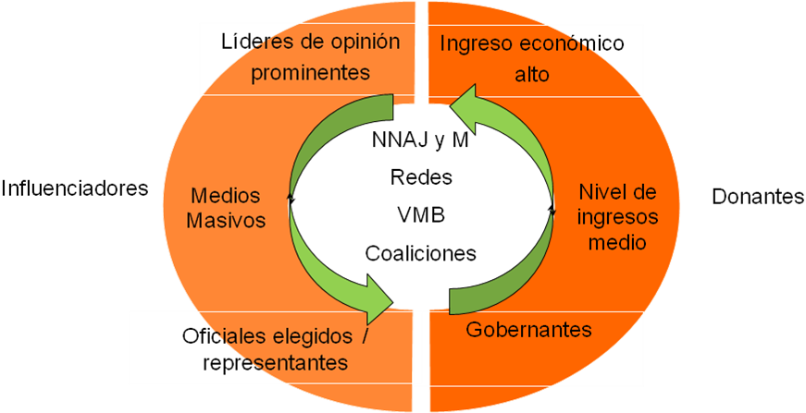

Objetivos

Objetivo General

Ser una plataforma de persuasión, movilización e influencia para crear conciencia y compromiso a favor del desarrollo integral de la niñez.

Objetivos Específicos:

Participación en redes y plataformas nacionales e internacionales que apoyan la creación de espacios mediáticos para NNAJ y M para promover y defender sus derechos.

Participación, movilización y educación ciudadana sobre temas manejados por VMB.

Creación de espacios mediáticos de participación para los NNAJ y Mujeres para el ejercicio de sus derechos.

Desarrollo y creación de productos y eventos de promoción y difusión del trabajo de VMB.

  - Líneas de Acción

      - Enfoque en y con los medios. Fortalecer y enfatizar nuestra presencia y participación en los medios, y crear relaciones con medios, para poder tener lo espacios necesarios para la niñez.

      - Comunicaciones comunitarias, junto con y dentro de los Programas de Desarrollo. Es necesario que la información y las comunicaciones de logros nazcan de los proyectos, para ello, la red de reporteros comunitarios será la que logre este flujo.

      - Posicionamiento a nivel nacional. Posicionar a VMB como una organización enfocada en la niñez, basada en la comunidad, con principios cristianos y con trabajo holístico e integral.

      - Facilitar y fortalecer las comunicaciones entre los Programas (PDA, PDT, PC), las Oficinas Locales (OL), Oficinas de Soporte (SO) y Confraternidad. Crear puentes de comunicación para que esta fluya de manera horizontal entre las diversas partes de VMB.

      - Asegurar un alto nivel de producción de recursos de comunicaciones para apoyo a las direcciones y sus unidades. Crear los productos apropiados para cada unidad y dirección, en el tiempo oportuno y con la calidad y estándares necesarios.

      - Comunicaciones de innovación, integración e impacto. Ser creativos y aprovechar las nuevas tecnologías y maneras alternativas de comunicación. Contribuir a que a través de comunicaciones efectivas se logre mostrar el ministerio integral de VMB dentro y fuera de la organización. Mediante el uso apropiado de las herramientas de comunicaciones maximizar la visibilización del impacto de la labor de VMB.

      - Liderar comunicaciones en casos de emergencias y crisis organizacionales mayores. Ser el referente interno y externo a la organización sobre comunicaciones en emergencias y manejo de crisis mediática.

      - Servir como centro de producción de materiales de comunicaciones para la ON, las OL, OS y ORALYC en nuestras áreas clave del ministerio.

Estructura operativa para la implementación de la estrategia

La estructura necesaria para poder implementar esta estrategia está basada en las necesidades identificadas por diferentes personas (clientes) tanto dentro como fuera de la organización, y recoge las lecciones aprendidas a lo largo de los últimos 10 años en comunicaciones corporativas de empresas privadas, otras ONG y las experiencias propias de VMB.

Para poder manejar comunicaciones de forma en la que la organización se merece, y poder lograr los objetivos que nos hemos trazado se requiere que el departamento de comunicaciones tenga una estructura que le permita operacionalizar las políticas, protocolos, manuales, estrategias y proyectos, lo más cerca de los programas de desarrollo (PDA/ PDT/ PC) posible, pero en lugares estratégicos, de manera que posicionen a VMB en un contexto departamental y regional que englobe los programas y proyectos.

De este modo se sugiere tener un responsable de comunicaciones en cada OL, de forma que estos sean el puente de flujo de información y comunicaciones horizontales entre los programas y proyectos y las OS. En otras palabras, los comunicadores llevarán el mensaje de los niños patrocinados y beneficiados hasta los patrocinadores y benefactores, además de ser un apoyo para los ROL en los temas de incidencia pública y movilización social.

El diseño gráfico es otro de los elementos que se debe potenciar en VMB, no sólo por el creciente número de demandas de producción de materiales que se tiene, sino por el oleaje de sistematizaciones de las mejores experiencias y prácticas de VMB que vendrá y que requerirá diseño de publicaciones de un mayor nivel de calidad, además del diseño de los nuevos portales de VMB y herramientas interactivas y creativas de TIC que se están usando ya en la organización de manera precaria e incipiente.

Por ello planteamos la siguiente estructura deseada para que las comunicaciones de VMB sean tan efectivas e impactantes como lo es la organización.

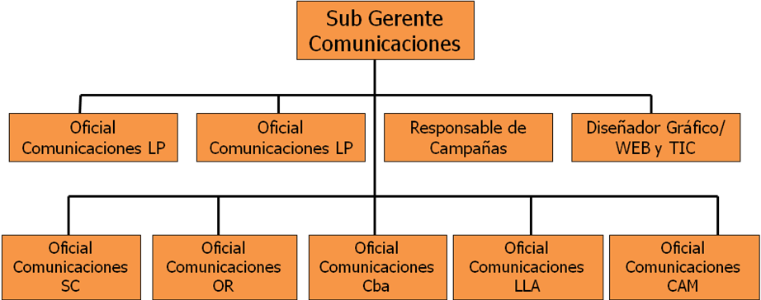

- Gerenciamiento del programa:

Para que esta estrategia pueda lograr los objetivos planteados se requiere un adecuado gerenciamiento del programa. A más del personal de comunicaciones ya sugerido, se requiere un equipo creativo y consultivo (interno y externo a VMB) que pueda apoyar en la mejor manera de potenciar el uso de la imagen corporativa de la organización y así tener siempre una perspectiva fresca e innovadora del papel de VMB y la percepción del público sobre nosotros.

En ese sentido se conformará este equipo con miembros invitados representativos de cada dirección, de las Ol y los programas.

Por otro lado se desarrollará un plan de posicionamiento y se redirigirán las comunicaciones internas de la organización para lograr el impacto deseado

Se desarrollarán propuestas para levantamiento de fondos para proyectos de comunicaciones.

- Imagen y mensaje central:

Imagen: Nuestro trabajo nos acerca a las personas con las que trabajamos y a las que nos apoyan. Cada vez que nos encontramos con ellos, tenemos la oportunidad de inspirarles a través de nuestro compromiso individual. Cuando no tenemos esa oportunidad, podemos referirnos a nuestro compromiso colectivo: nuestra imagen e identidad.

Compartir nuestra imagen e identidad comunica nuestros principios a través de nuestro símbolo, la forma en que escribimos nuestro nombre y cómo contamos las historias de personas en necesidad y nuestra visión de empoderamiento en las comunidades.

Entre más visible es nuestra identidad e imagen, mayor será nuestro impacto. El alcanzar un impacto y posicionamiento comienza con la consistencia. Nuestra identidad tiene que ser la misma en todas partes. Con esto como base, podemos estar seguros que todo lo que decimos es uniforme. Nuestro mensaje será más fuerte, más convincente y más fácil de ser escuchado.

Visión Mundial busca comprometerse con sus públicos como socios en un propósito común. Al tener presencia en campo, nos acercamos a la gente en su contexto cultural al mismo tiempo que compartimos una visión más amplia del mundo. Visión Mundial se comunica de manera simple y directa y habla con una voz global.

Los niños y niñas deben aparecer como socios en la edificación de un mejor futuro para ellos, sus familias y sus comunidades. Este acercamiento envuelve a nuestros públicos objetivo y los motiva a responder y comprometerse directamente con las situaciones articuladas por VMB. La organización reconoce sus responsabilidades hacia los donantes y los niños, niñas y familias en las comunidades. Para mantener nuestra imagen como uno de los líderes en el trabajo de desarrollo, necesitamos comunicar nuestra experiencia tanto en lo que decimos como en la forma en que lo decimos y en cómo lo hacemos.

Mensaje: La idea es el vehículo del mensaje. Debemos lograr la síntesis y el impacto necesarios para su recordación, posterior adhesión y cambio de actitud por parte de nuestras audiencias. La idea es el eje de toda comunicación a partir de la cual se desarrollarán los distintos soportes (gráficos, televisión, radio, etc.). Para llegar a la idea que transmitirá el mensaje nos valemos de la creatividad, utilizada como medio, no como fin. La creatividad es el mensaje en sí mismo.

Por ello, ya desde el 2000 se ha ido desarrollando cada año una línea gráfica general para todos los productos de VMB con un enfoque amplio de nuestro trabajo. Desde el 2006 se ha ido enfocando esta línea en la niñez, pero aún de forma muy dispersa.

Planteamos por ello desde ahora trabajar cada año, una línea gráfica general para toda la organización, que refleje y transmita esencial y contundentemente los siguientes mensajes institucionales dentro y fuera de la organización:

- Enfoque en la niñez: A través del uso del lema de la visión y mensajes relacionados a ella y al punto clave de la niñez, se crearán mensajes que marcen la pauta de la línea gráfica anual de VMB
- Ministerio Integrado: (holístico) En nuestros materiales se presentará de manera evidente e intencional la interacción entre las diferentes unidades y programas de VMB, mostrando así la integralidad de nuestro trabajo según los principios del ministerio integrado
- Basado en la comunidad: Esta es, sin lugar a dudas, una de nuestras mayores fortalezas como organización, por lo que debemos reflejarla en nuestra imagen y hacerla aún más evidente al lograr una asociación/ identificación de imagen conjunta como una sola organización entre VMB y los programas y proyectos de desarrollo (PDA/ PDT/ PC)
- Identidad cristiana: La esencia de la organización, sin esta identidad no seríamos lo que somos, por lo que debemos fortalecer y enunciar de manera más intencional y evidente nuestra identidad a través de nuestros materiales y producción.
- Valores centrales: promover nuestro valores de manera interna inicialmente para lograr una internación y de estos en nuestro personal, así se permeabilicen en todo lo que hacemos, luego se consiga la identificación plena del personal con ellos y con la organización y entonces se reflejen y transmitan al exterior de la organización en todo lo que hacemos y decimos, lo cual va a reforzar con hechos contundentes los mensajes que transmitamos a través de nuestras comunicaciones.

- Estrategia de publicidad y comunicación masiva: esencialmente en este punto se crearán y facilitarán todas las condiciones necesarias para el apoyo a las campañas de Advocacy que lancemos y planteemos durante el término de esta estrategia.

Los puntos centrales a trabajar para este objetivo son los siguientes:
- Monitorear las campañas de la competencia
- Desarrollar propuestas de campañas y estrategias comunicacionales de apoyo a estas
- Crear una lista de posibles donantes corporativos y socios para las diferentes campañas según temáticas
- Identificar y entrenar portavoces oficiales para los diferentes eventos y campañas
- Seleccionar embajadores de las campañas y proyectos a nivel nacional e internacional
- Planificación conjunta (inter áreas) de eventos y campañas
- Desarrollar, crear y posicionar productos de las campañas
- Acercamiento intencional, sistemático y planificado a medios masivos, uso efectivo de medios alternativos y TIC para comunicar y posicionar las campañas, eventos y mensajes.
- Medir la efectividad de las campañas, sistematizarlas y socializarlas a los públicos objetivos.

- Plan de “Campañas y Eventos Grandes” : La mejor forma de hacer el trabajo y mensajes de VMB notorios es a través campañas y eventos grandes que llamen la atención del público, hagan conocido a VMB y promociones los temas que trabajamos, Para ello se hará lo siguiente:

- Evaluar los eventos presentes y pasados
- Desarrollar una propuesta extensa y cronograma de eventos anual con todas las unidades
- Crear una lista de posibles patrocinadores
- Crear una lista de proveedores preferidos
- Vender la propuesta y obtener presupuesto para ellas
- Diseñar y lleva a cabo los eventos
- Medir la efectividad.

Conclusiones:

De esta manera planteamos una aproximación a nuestros públicos objetivo y a la audiencia masiva nacional e internacional para lograr un reconocimiento y posicionamiento de VMB y así contribuir a que la organización logre su meta y objetivos.

Para ello, planteamos que comunicaciones cambie su rol más estático y de servicios a un rol más dinámico y “agresivo”, en el sentido positivo, de forma que podamos no sólo reaccionar a los hechos sino responder proactivamente antes que ellos pasen, planificarlos, monitorearlos e impulsar cambios de percepción interna y externa, sobre la organización a través de comunicaciones innovadoras, interactivas, fluidas, inclusivas y que promuevan la imagen real de lo que VMB es y lo que pretende ser.

En ese sentido queremos lograr que comunicaciones sea una plataforma de persuasión, movilización e influencia para crear conciencia y compromiso a favor del desarrollo integral de la niñez.

Queremos ser la catapulta que impulse y empodere a la niñez en el uso de herramientas comunicacionales para el ejercicio de sus derechos a través de la creación de espacios de participación mediática de NNAJ para que ellos sean la propia voz y representación de sus pares a nivel nacional e internacional.

Posicionaremos a VMB al visibilizar los cambios generados en la vida de los niños y niñas a través de la apropiada y oportuna comunicación de los logros de nuestro modelo de trabajo integral y holístico con las comunidades, contribuyendo junto a nuestros socios al desarrollo integral de la niñez.

Pretendemos utilizar las herramientas comunicacionales a nuestra disposición, de manera creativa e innovadora para lograr incidencia pública y política, movilización social y concienciación de la sociedad sobre los temas agravantes que atañen a la niñez, y las propuestas que ellos mismos plantean para resolverlos.

Este trabajo no puede ser hecho sola ni únicamente por comunicaciones, de hecho, comunicaciones sólo es el espejo que refleja la labor de todos, lo amplia y lo direcciona de manera que cause el mayor impacto posible sobre nuestros públicos objetivos y nuestros beneficiarios directos, las niñas y los niños de Bolivia.

Por lo que contribuiremos también a la integración de las diferentes unidades, y la integralidad del ministerio, al tomar en cuenta, ser partícipes de y hacer participes a, todas las instancias de VMB en campañas, eventos y proyectos que visibilicen.

ANEXOS:

ANEXO 1: ANÁLISIS FODA COMUNICACIONES.
ASPECTOS CLAVES | AUTOANÁLISIS
 | FORTALEZA ++ | DEBILIDAD --
Conocimiento de la  problemática | 1. Somos conscientes de nuestras limitaciones y hemos luchado contra ello (red de reporteros comunitarios, comunicadores en cada región).  2. Compromiso de la Unidad hacia la DPPN.  3. Conocemos nuestro público meta y sus características.  4. Incremento de demanda de requerimientos a comunicaciones por parte de todos los actores.  5. Diversidad de conocimiento y capacidades que tiene en el equipo de Coms. | 1. Limitado acceso a la información generada continuamente por los PDA/PDT y OL.  2. Muy poco personal para tantos PDA/PDT, OL y requerimientos.  3. No hay un buen entendimiento de lo que es comunicaciones /DPPN en las OL y en los PDA/ PDT.  4. Desconocimiento de la importancia y el rol estratégico de Comunicaciones por parte de la ON, las OL y los PDA/PDT para el cumplimiento de sus POA, la visibilización de sus logros y la incidencia pública.  5. hay pocas facilidades/ oportunidades para desarrollo personal/ profesional (estudios, etc.)  6. Insuficiente visibilización del trabajo y de los temas de la DPPN, por falta de información y flujo de comunicaciones internas.
Capacidad de convocatoria y movilización | 1. Fortalecimiento de imagen corporativa  2. Liderazgo en eventos de posicionamiento institucional externo.  3. Accesibilidad a comunicaciones de CONGI, PROCOSI, Gol Campaña Global para la Educación, y otros.  4. cuando se organizan las cosas con tiempo, podemos desplazar personal de comunicaciones a las OL, PDA/PDT para cobertura de eventos y apoyo comunicacional. | - Presupuesto limitado para eventos grandes.  2. No tenemos delegación de autoridad oficial y apoyo político a comunicaciones por parte del ED.  3. Falta de motivación del personal de VMB, programas y proyectos en visibilizar y comunicar sus logros e impactos.  4. Debilidad en el personal de VMB para sistematizar, contar historias de éxito.
Niveles de consenso y  claridad de visión y misión | 1. Voluntad y práctica de trabajo en equipo.  2. Objetivos de comunicaciones claros para persuadir, influir, movilizar a actores claves a través del posicionamiento de VMB y sus causas para la incidencia pública.  3. Claridad en el aporte de comunicaciones para la meta maestra de VMB y el logro de la estrategia de DPPN | 1. Diferentes visiones como DPPN.  2. Falta de coordinación suficiente y flujo de información de y hacia todas las unidades funcionales de la DPPN.  3. No hay una comprensión profunda y concreta de los objetivos de la DPPN, por lo que el apoyo de comunicaciones a esta es disperso y poco coordinado
Relaciones con medios de comunicación | 1. Relación estable con algunos medios a nivel local, regional y nacional, se ha incrementado la visibilidad de VMB.  2. Eventos regionales y nacionales realizados con medios fortalecen contactos.  3. Campañas de medios (Bolivia Solidaria en emergencias y en temas de protección de la niñez, Gol por la Educación).  4. El reconocimiento, la credibilidad y la confianza de VMB se ha incrementado ante los medios y la opinión pública en general | 1. No contamos con presupuesto específico para trabajo con visitas de campo de medios.  - Insuficiente promoción de identidad corporativa a nivel interno, lo cual repercute en el insuficiente reconocimiento de la identidad corporativa de VMB ante medios y público externo.  - Excesivo posicionamiento individual de personas y áreas en vez de organización global centrada en la niñez.  - Falta de acompañamiento en temas comunicacionales a representantes de OL y gerentes de PDA/PDT
Recursos técnicos | - Acceso a tecnología de punta  - Herramientas de producción audiovisual y gráfica de buena calidad  - Manejo de flash, y paquetes de diseño gráfico  - Teléfono satelital para emergencias.  - Manejo de TICS para el desarrollo  - Incursión en medios alternativos para comunicaciones | 1. Presupuestos limitados.  - Insuficientes equipos para trabajo de campo (laptops, cámaras de video y otros)  - Bloqueo de uso de algunas herramientas web  - Servidores para uso de FTP y otros muy lento
Capacidad de planificación  estratégica y operativa | - Estrategias de comunicaciones efectivas  - Planificación coordinada e implementada.  - Capacidad operativa y ejecutiva eficaz.  - Trabajo en equipo, desplazamiento de comunicadores óptimo.  - Movilización en emergencias inmediato. | 1. Los PDA /PDT no toman en cuenta lineamientos de comunicaciones para sus POA.  2. Dependemos de información, productos y coordinación de otras unidades y áreas estratégicas en algunos casos.  3. Poca planificación conjunta con áreas de DPPN y DDIN  4. Necesidad de planificación conjunta a mediano y largo plazo
Trabajo con PDA/ PDT | 1. Se supervisa y colabora en casi todo a los PDA/ PDT que lo requieren  2. Incremento considerable de los requerimientos y la comprensión de la función de Comunicaciones por parte de algunos PDA/ PDT  3. capacitación a PDA / PDT a requerimiento en temas comunicacionales. | 1.Personal insuficiente para cubrir todos los PDA/ PDT  2. No participamos en todos los procesos comunicacionales de los PDA/ PDT  3. Insuficiente apoyo político y resolución de autoridad para controlar la producción de los PDA/PDT
Trabajo con ON y OL | 1. Incremento de coordinación y solicitud de asesoramiento de parte de OL  2. Representantes de OL tiene un rol más protagónico en regiones, requieren mayor acompañamiento de comunicaciones | 1.Comprensión de responsabilidades de Coms de parte de la ON/ OL insuficiente  2. Coordinación con áreas de ON y OL escaza y a muy corto plazo  3. Personal para cubrir demandas de ON Y OL insuficiente.
Trabajo con LACRO y Confraternidad | - Nos hemos posicionado a través de las ofertas de productos comunicacionales.  - Presencia más cercana y constante con LACRO y la confraternidad.  - Incremento de requerimientos de la confraternidad.  - Producción de productos comunicacionales de la confraternidad y LACRO a requerimiento y en oferta  - Incremento de VIP que visitan VMB por comunicaciones | 1. Insuficiente manejo del inglés de parte de personal de comunicaciones en OL y PDA.  2. Necesidad de coordinación de visitas de OS con Comunicaciones con mayor antelación.  3. Insuficiente comunicación con LACRO para planificación de temas globales y regionales.
 | OPORTUNIDADES++ | AMENAZAS --
Políticos | 1. Cambios en la organización abren puertas y fortalecen el trabajo de comunicaciones  2. Resultados positivos obtenidos permiten mayor posibilidad de coordinación con medios, ONG, OG y otros.  3. Predisposición de coordinación y apoyo por parte de autoridades municipales incrementada.  4. Acercamiento, colaboración y trabajo conjunto con FAM abre puertas para trabajo directo en municipios y departamentos de cobertura de VMB. | 1. Burocracia en toma de decisiones e implementación de proyectos por parte de instancias de gobierno.  2. Reticencia de OG y otras instancias a trabajar con ONG y cooperación internacional  3. Políticas gubernamentales podrían inferir en el trabajo de ONG  4. Insuficiente priorización de Los medios al trabajo de desarrollo, advocacy e incidencia en Bolivia.  5. Insuficiente apoyo político de DN y ED para lograr cultura de comunicación de logros a todo nivel.
Económicos | - Posibilidad de generar recursos con proyectos complementarios para comunicaciones para el desarrollo.  - Posibles alianzas con medios o instituciones afines para reducir gastos en difusiones masivas.  - Articulación de redes y campañas conjuntas con cooperación internacional incrementa el impacto de acciones y difusión con mensajes claves a mayores audiencias. | - Presupuesto insuficiente para actividades y eventos grandes de comunicaciones  - Costo de diseño gráfico externo demasiado alto.  - Costo de producción de videos externo demasiado alto.
Ambientales | - Desastres naturales que incrementan pueden ser espacios de fortalecimiento de imagen corporativa.  - Atención apropiada de requerimientos comunicacionales en emergencias a medios posiciona a la organización  - Emergencias crean espacio para visibilizar Advocacy y protección de la niñez (DPPN) en estos contextos ante medios. | - Desastres naturales que incrementan pueden estorbar cumplimiento de labores planificadas.  - Retraso considerable de trabajo de comunicaciones por atención a emergencias  - Injerencia política gubernamental puede distorsionar el trabajo de VMB y su posicionamiento en medios
Tecnológicos | - Se espera incremento de cobertura con Internet y telefonía celular.  - Acceso a medios alternativos incrementan público alcanzado  - Acogida de CD multimedia abre puertas para desarrollo de nuevas versiones  - Nuevo portal web e intranet nos acercan a nuestros públicos objetivo e incrementan la capacidad de incidencia y concientización. | - Medidas de seguridad impiden el máximo aprovechamiento de tecnología.  - Instalación de equipos y software necesarios para el trabajo no son adecuadamente facilitados por Sistemas.  - Incremento de presencia de otras ONG, OG en youtube, facebook y otros

El vocablo “parábola” proviene del gr. paraboleµ, que significa literalmente “poniendo cosas a la par” o “diciendo cosas de modo diferente”. La “parábola” es un símil destinado a inculcar una verdad única o a responder una pregunta única, ya que “la verdad incorporada en el cuento entra por las puertas humildes”. Muchas de las parábolas de Jesús no son meramente ilustraciones de principios generales; más bien envuelven mensajes que no pueden transmitirse de ningún otro modo.
Una definición de desarrollo es la de Kate Young: “ El desarrollo es... un complejo que implica el mejoramiento social, económico, político, y cultural de los individuos y de las sociedades en sí mismas. Por mejoramiento se entiende la habilidad de la sociedad para satisfacer las necesidades físicas, emocionales y creativas de su población a un nivel históricamente aceptable... y liberar el tiempo laboral del ser humano del interminable círculo de producción de sus necesidades básicas. Lo que implica el mejoramiento de los niveles de vida pero no del conspicuo consumo, e implica una sociedad que permita la distribución igualitaria de la riqueza social...” Tomada de: UICN. “Dos Mitades Forman una Misma Unidad. El Equilibrio de las Relaciones de Género en los procesos de Desarrollo ”. San José-CR, página 25, 1994.
El Centro de Comunicación Voces Nuestras es una asociación que desde hace tres lustros trabaja en comunicación para el desarrollo, en una constante búsqueda de estrategias innovadoras y participativas.
FIDA. “Lucha contra la pobreza rural. Función de las tecnologías de la información y las comunicaciones”. Documento elaborado a partir del Acto paralelo del FIDA Cumbre Mundial sobre la Sociedad de la Información - Ginebra, diciembre de 2003.

